# 教师端（200线程，一台服务器）

## 聚合报告



上图模拟200个教师，向服务器发送59931条请求，系统每秒响应55条请求。

## 每秒的响应分布图

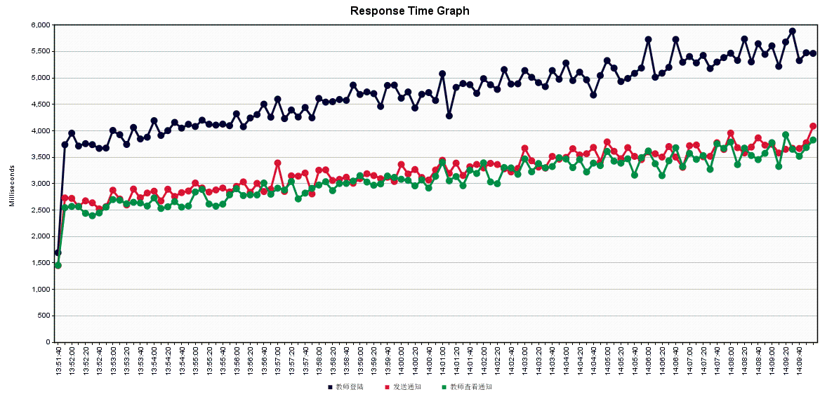

上图数据显示出系统对教师登录、发送通知、教师查看通知的响应，可以看出系统响应较平稳。

# 家长端（200线程，一台服务器）

## 聚合报告



上图模拟200个家长，向服务器发送20660条请求，系统每秒响应20条请求。

## 每秒的响应分布图

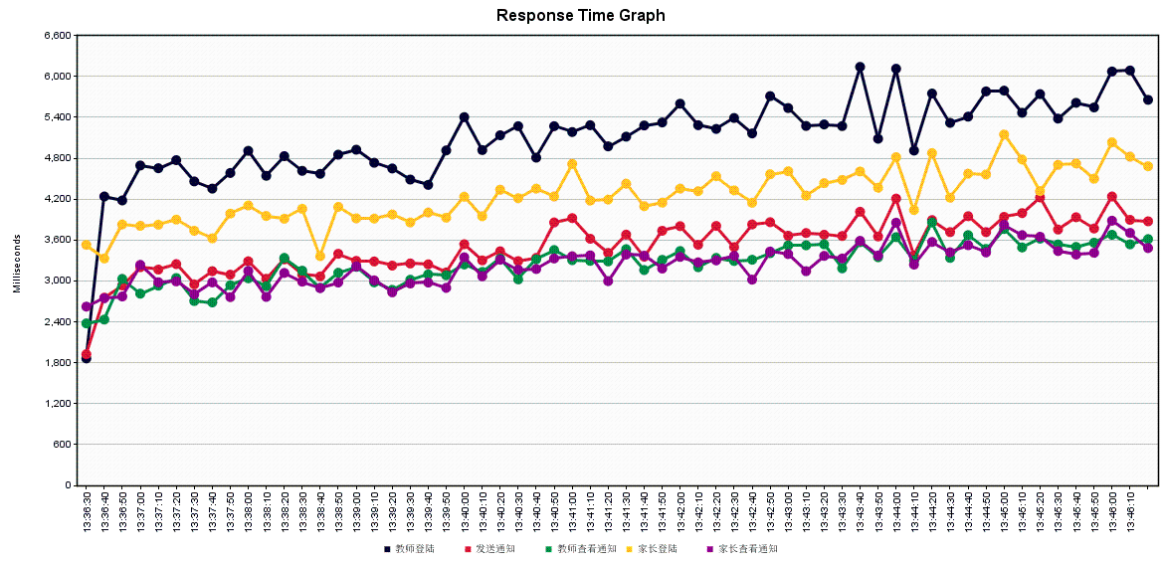

上图数据显示出系统对家长登录、家长查看通知的响应，可以看出系统响应较平稳。

# 教师端（200线程，两台服务器）

## 聚合报告

|  |  |  |  |  |
| --- | --- | --- | --- | --- |
| Lable | Sample | Average | Error | Throughput |
| 教师登录 | 85815 | 1468 | 0 | 65.6/sec |
| 教师发送通知 | 85765 | 864 | 0 | 65.5/sec |
| 教师查看通知 | 85872 | 908 | 0 | 65.6/sec |
| 总体 | 257452 | 1166 | 0 | 196.7/sec |

上图模拟200个教师，向服务器发送257452条请求，系统每秒响应196.7条请求。

# 家长端（200线程，两台服务器）

## 聚合报告

|  |  |  |  |  |
| --- | --- | --- | --- | --- |
| Lable | Sample | Average | Error | Throughput |
| 家长登录 | 85885 | 1468 | 0 | 84.5/sec |
| 家长查看通知 | 85872 | 864 | 0 | 85.5/sec |
| 总体 | 171757 | 1439 | 0 | 170.0/sec |

上图模拟200个家长，向服务器发送171757条请求，系统每秒响应170条请求。

# 每秒的响应分布图

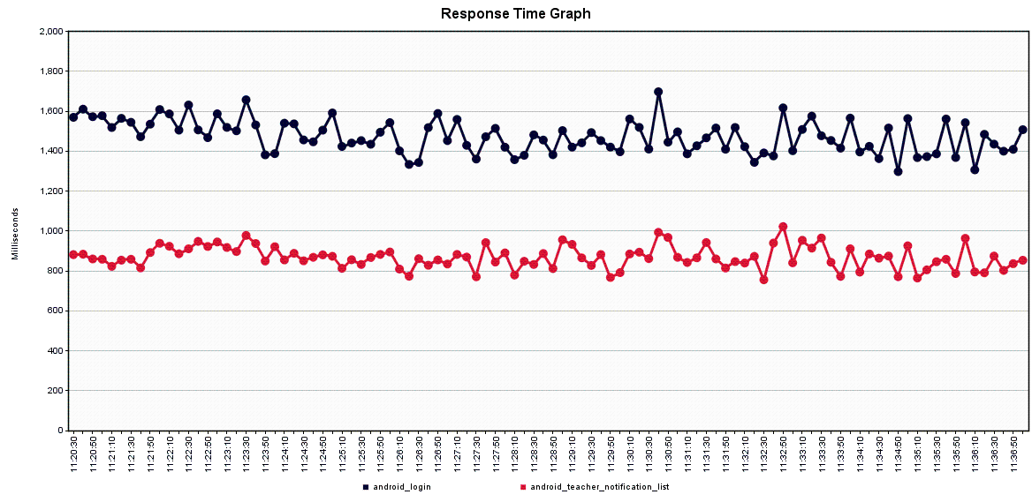

上图显示出系统对请求总体的响应时间，系统响应平稳，性能稳定。

# 教师端（300线程，三台服务器）

## 聚合报告

|  |  |  |  |  |
| --- | --- | --- | --- | --- |
| Lable | Sample | Average | Error | Throughput |
| 教师登录 | 85715 | 1919 | 0 | 85.6/sec |
| 教师发送通知 | 85875 | 854 | 0 | 85.5/sec |
| 教师查看通知 | 85762 | 958 | 0 | 75.69/sec |
| 总体 | 256452 | 1439 | 0 | 246.79/sec |

上图模拟200个教师，向服务器发送256452条请求，系统每秒响应246.79条请求。

# 家长端（300线程，三台服务器）

|  |  |  |  |  |
| --- | --- | --- | --- | --- |
| Lable | Sample | Average | Error | Throughput |
| 家长登录 | 84875 | 1756 | 0 | 99.5/sec |
| 家长查看通知 | 84882 | 687 | 0 | 110.5/sec |
| 总体 | 151757 | 1443 | 0 | 210.0/sec |

上图模拟200个教师，向服务器发送151757条请求，系统每秒响应210.0条请求。

# 每秒的响应分布图

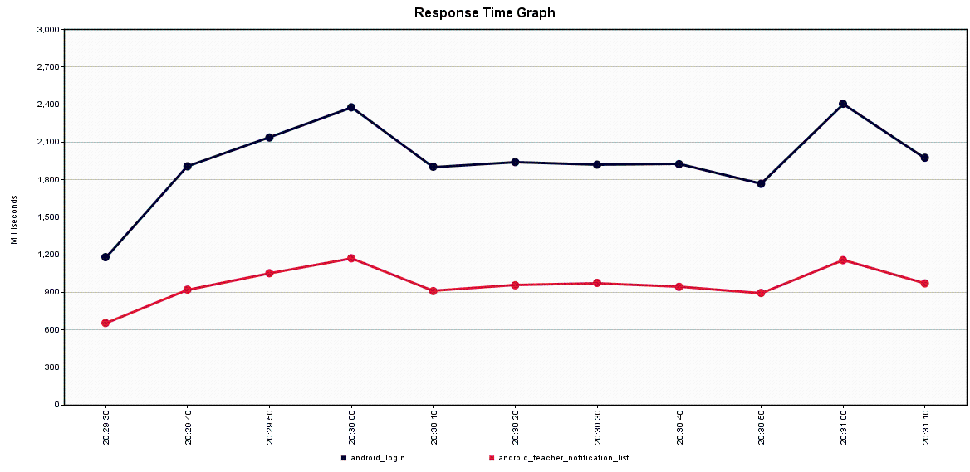

## 请求失败与成功分布图

本次测试没有失败数据。

## 结果分析

|  |  |  |  |
| --- | --- | --- | --- |
| 总笔数 | Jmeter错误笔数 | 请求前置响应超长笔数 | 服务本地处理超长笔数和404 |
| 837418 | 0 | 0 | 0 |

通过测试可知：系统的总体响应时间在200并发时，响应平稳，满足测试方案中的166条每秒的需求。并且从性能扩展方面分析，在一台服务器支撑时，系统每秒可响应81条请求，而两台服务器时每秒可响应170条请求，三台可响应200条请求，系统的承载能力与服务器数量成正相关，如需更高性能需求可增加服务器数量。

# 持续响应时间（0.4小时）

## 聚合报告





## 响应时间

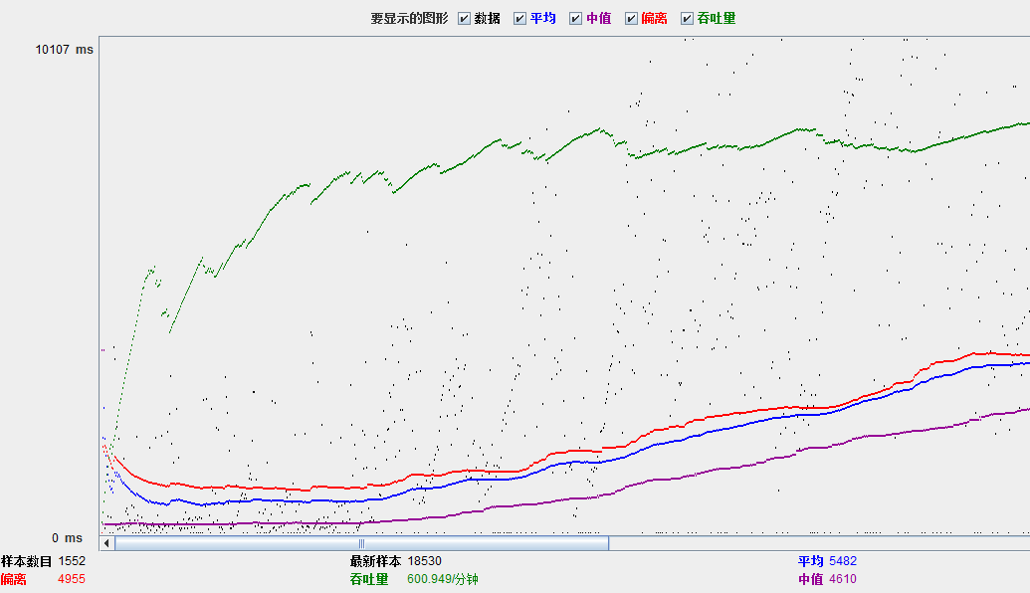

由上图可知 在300线程持续加载时系统响应正常，没有出现404错误和停止响应。

# 持续响应时间（12小时）

## 聚合报告



## 响应时间

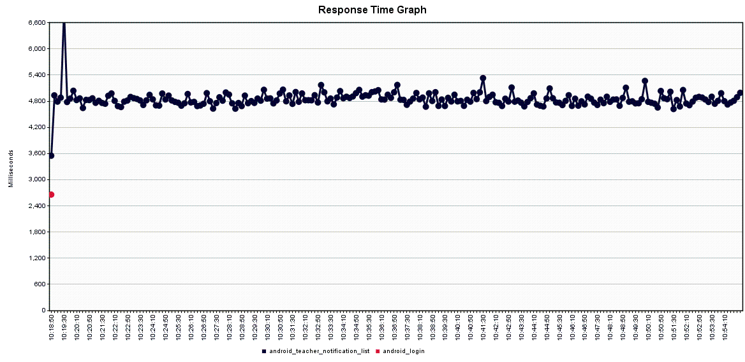

由上图可知 在200线程持续加载时12小时内系统响应正常，没有出现404错误和停止响应。

# 结论

从上述测试可以得出结论，本系统在百万请求数据下，响应正常，本次测试通过。